|  |  |
| --- | --- |
| **Gerb-BMSTU_01** | **Министерство науки и высшего образования Российской Федерации**  **Федеральное государственное бюджетное образовательное учреждение**  **высшего образования**  **«Московский государственный технический университет**  **имени Н.Э. Баумана**  **(национальный исследовательский университет)»**  **(МГТУ им. Н.Э. Баумана)** |

ФАКУЛЬТЕТ **Информатика и системы управления**

КАФЕДРА **Программное обеспечение эвм и информационные технологии (иу7)**

НАПРАВЛЕНИЕ ПОДГОТОВКИ 09.03.04 Программная инженерия

**Отчет**

|  |  |
| --- | --- |
| **по лабораторной работе** | №3 |

Исследование дешифраторов

**Дисциплина: Архитектура ЭВМ**

|  |  |  |  |  |
| --- | --- | --- | --- | --- |
| Студент | ИУ7-46Б |  |  | П.А. Калашков |
|  | (Группа) |  | (Подпись, дата) | (И.О. Фамилия) |
|  |  |  |  |  |
| Преподаватель |  |  |  | А.Ю. Попов |
|  |  |  | (Подпись, дата) | (И.О. Фамилия) |

Москва, 2022

**Цель работы** – изучение принципов построения счетчиков, овладение методом синтеза синхронных счетчиков, экспериментальная оценка динамических параметров счетчиков, изучение способов наращивания разрядности синхронных счетчиков.

### Задание 1

Исследование четырёхразрядного синхронного суммирующего счётчика с параллельным переносом на **Т триггерах.**

Проверить работу счётчика

- от одиночных импульсов, подключив к прямым выходам разрядов световые индикаторы,

- от импульсов генератора.

Просмотреть на экране логического анализатора (осциллографа) временную диаграмму сигналов на входе и выходах счетчика, провести анализ временной диаграммы сигналов счетчика. Измерить время задержки распространения счетчика и максимальную частоту счета

Схема четырёхразрядного счётчика на Т триггерах.

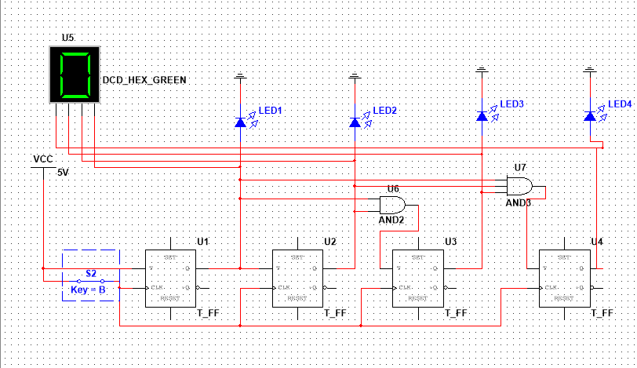

Активность лампочек эквивалентна количеству подсчитанных сигналов в двоичном представлении, после достижения 15( 4 единиц ) происходит сброс в 0. Увеличение счётчика происходит при замыкании триггера.

Схема с импульсным генератором и логическим анализатором.

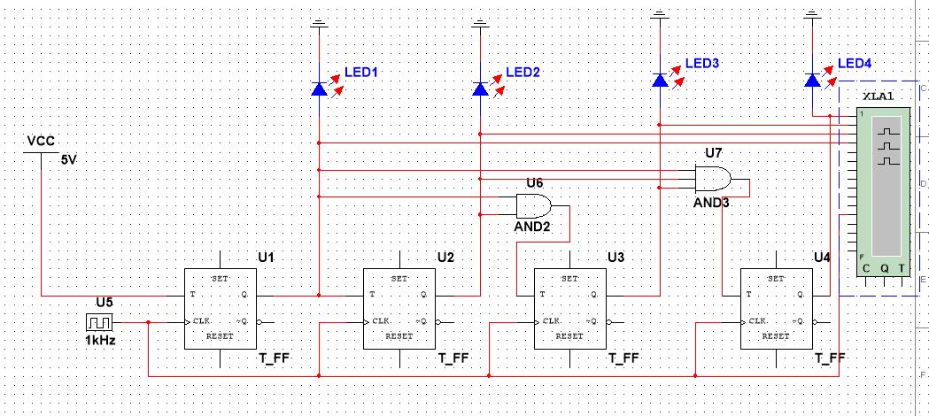

Собрал четырёхразрядный счётчик, на выходе сигналы — числа от 0 до 15.

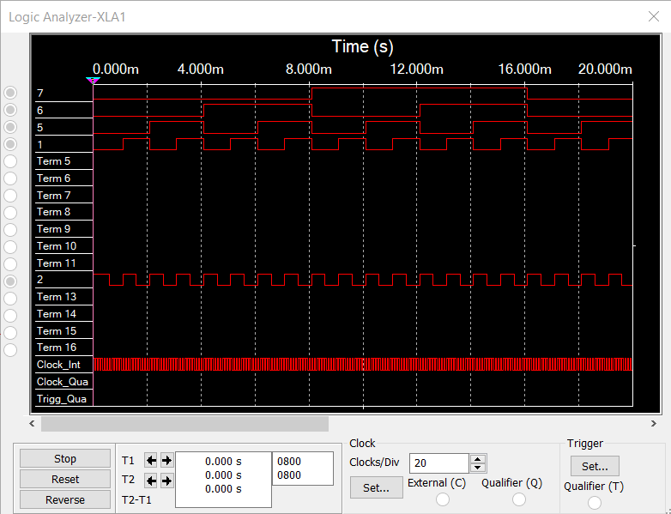

Если начать комбинировать триггеры (по количеству), получатся счётчики, способные принимать больший(меньший) диапазон значений.

**Задание 2**

Синтезировать двоично-десятичный счётчик с заданной последовательностью состояний. Последовательность состояний счётчика для каждого варианта работы приведена в табл.3; десятичными числами обозначены номера двоичных наборов, изображающие десятичные цифры и определяющие состояние счётчика.

Начертить схему счётчика на элементах интегрального базиса (И-НЕ; И, ИЛИ, НЕ), синхронных JK-триггерах.

Вариант из таблицы 3.

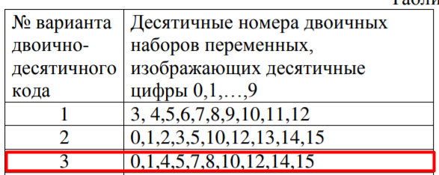

1.1 Таблица переходов

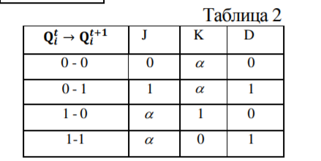

1.2 Таблица значений

|  |  |  |  |  |  |  |  |  |  |  |  |  |  |  |  |  |
| --- | --- | --- | --- | --- | --- | --- | --- | --- | --- | --- | --- | --- | --- | --- | --- | --- |
| № | **Q\_3** | **Q\_2** | **Q\_1** | **Q\_0** | **Q\_3\*** | **Q\_2\*** | **Q\_1\*** | **Q\_0\*** | **J\_3** | **K\_3** | **J\_2** | **K\_2** | **J\_1** | **K\_1** | **J\_0** | **K\_0** |
| **0** | 0 | 0 | 0 | 0 | 0 | 0 | 0 | 1 | 0 | $$α$$ | 0 | $$α$$ | 0 | $$α$$ | 1 | $$α$$ |
| **1** | 0 | 0 | 0 | 1 | 0 | 1 | 0 | 0 | 0 | $$α$$ | 1 | $$α$$ | 0 | $$α$$ | $$α$$ | 1 |
| **4** | 0 | 1 | 0 | 0 | 0 | 1 | 0 | 1 | 0 | $$α$$ | $$α$$ | 0 | 0 | $$α$$ | 1 | $$α$$ |
| **5** | 0 | 1 | 0 | 1 | 0 | 1 | 1 | 1 | 0 | $$α$$ | $$α$$ | 0 | 1 | $$α$$ | $$α$$ | 0 |
| **7** | 0 | 1 | 1 | 1 | 1 | 0 | 0 | 0 | 1 | $$α$$ | $$α$$ | 1 | $$α$$ | 1 | $$α$$ | 1 |
| **8** | 1 | 0 | 0 | 0 | 1 | 0 | 1 | 0 | $$α$$ | 0 | 0 | $$α$$ | 1 | $$α$$ | 0 | $$α$$ |
| **10** | 1 | 0 | 1 | 0 | 1 | 1 | 0 | 0 | $$α$$ | 0 | 1 | $$α$$ | $$α$$ | 1 | 0 | $$α$$ |
| **12** | 1 | 1 | 0 | 0 | 1 | 1 | 1 | 0 | $$α$$ | 0 | $$α$$ | 0 | 1 | $$α$$ | 0 | $$α$$ |
| **14** | 1 | 1 | 1 | 0 | 1 | 1 | 1 | 1 | $$α$$ | 0 | $$α$$ | 0 | $$α$$ | 0 | 1 | $$α$$ |
| **15** | 1 | 1 | 1 | 1 | 0 | 0 | 0 | 0 | $$α$$ | 1 | $$α$$ | 1 | $$α$$ | 1 | $$α$$ | 1 |

1.3 Минимизация

J3 = q1

K3 = q0q3

J2 = q0 | q1

K2 = q1q0

J1 = q3 | q0q2

K1 = q0 | q3!q2

J0 = !q3 | q1q2

K0 = q1q0 | !q3!q2

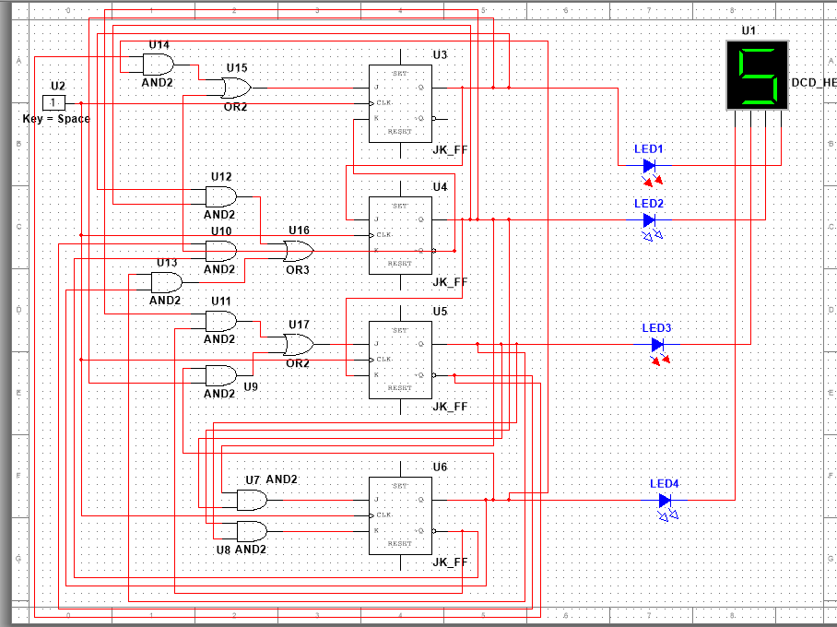Схема, построенная по расчётам.

**Задание 3**

Собрать десятичный счётчик, используя элементную базу приложения Multisim или учебного макета.

Установить счётчик в начальное состояние, подав на установочные входы R соответствующий сигнал.

1.1 Таблица переходов

|  |  |  |  |  |  |  |  |  |  |  |  |  |  |  |  |  |
| --- | --- | --- | --- | --- | --- | --- | --- | --- | --- | --- | --- | --- | --- | --- | --- | --- |
| № | **Q\_3** | **Q\_2** | **Q\_1** | **Q\_0** | **Q\_3\*** | **Q\_2\*** | **Q\_1\*** | **Q\_0\*** | **J\_3** | **K\_3** | **J\_2** | **K\_2** | **J\_1** | **K\_1** | **J\_0** | **K\_0** |
| **0** | 0 | 0 | 0 | 0 | 0 | 0 | 0 | 1 | 0 | $$α$$ | 0 | $$α$$ | 0 | $$α$$ | 1 | $$α$$ |
| **1** | 0 | 0 | 0 | 1 | 0 | 0 | 1 | 0 | 0 | $$α$$ | 0 | $$α$$ | 1 | $$α$$ | $$α$$ | 1 |
| **2** | 0 | 0 | 1 | 0 | 0 | 0 | 1 | 1 | 0 | $$α$$ | 0 | $$α$$ | $$α$$ | 0 | 1 | $$α$$ |
| **3** | 0 | 0 | 1 | 1 | 0 | 1 | 0 | 0 | 0 | $$α$$ | 1 | $$α$$ | $$α$$ | 1 | $$α$$ | 1 |
| **4** | 0 | 1 | 0 | 0 | 0 | 1 | 0 | 1 | 0 | $$α$$ | $$α$$ | 0 | 0 | $$α$$ | 1 | $$α$$ |
| **5** | 0 | 1 | 0 | 1 | 0 | 1 | 1 | 0 | 0 | $$α$$ | $$α$$ | 0 | 1 | $$α$$ | $$α$$ | 1 |
| **6** | 0 | 1 | 1 | 0 | 0 | 1 | 1 | 1 | 0 | $$α$$ | $$α$$ | 0 | $$α$$ | 0 | 1 | $$α$$ |
| **7** | 0 | 1 | 1 | 1 | 1 | 0 | 0 | 0 | 1 | $$α$$ | $$α$$ | 1 | $$α$$ | 1 | $$α$$ | 1 |
| **8** | 1 | 0 | 0 | 0 | 1 | 0 | 0 | 1 | $$α$$ | 0 | 0 | $$α$$ | 0 | $$α$$ | 1 | $$α$$ |
| **9** | 1 | 0 | 0 | 1 | 0 | 0 | 0 | 0 | $$α$$ | 1 | 0 | $$α$$ | 0 | $$α$$ | $$α$$ | 1 |

1.2 Минимизация

|  |  |  |  |  |
| --- | --- | --- | --- | --- |
| J3 = q0q1q2 | | | | |
| q3q2\q1q0 | 00 | 01 | 11 | 10 |
| 00 | 0 | 0 | 0 | 0 |
| 01 | 0 | 0 | 1 | 0 |
| 11 | - | - | - | - |
| 10 |  |  | - | - |

|  |  |  |  |  |
| --- | --- | --- | --- | --- |
| K3 = q0 | | | | |
| q3q2\q1q0 | 00 | 01 | 11 | 10 |
| 00 | $$α$$ | $$α$$ | $$α$$ | $$α$$ |
| 01 | $$α$$ | $$α$$ | $$α$$ | $$α$$ |
| 11 | - | - | - | - |
| 10 | 0 | 1 | - | - |

|  |  |  |  |  |
| --- | --- | --- | --- | --- |
| J2 = q0q1 | | | | |
| q3q2\q1q0 | 00 | 01 | 11 | 10 |
| 00 | 0 | 0 | 1 | 0 |
| 01 | $$α$$ | $$α$$ | $$α$$ | $$α$$ |
| 11 | - | - | - | - |
| 10 | 0 | 0 | - | - |

|  |  |  |  |  |
| --- | --- | --- | --- | --- |
| K2 = q0q1 | | | | |
| q3q2\q1q0 | 00 | 01 | 11 | 10 |
| 00 | $$α$$ | $$α$$ | $$α$$ | $$α$$ |
| 01 | 0 | 0 | 1 | 0 |
| 11 | - | - | - | - |
| 10 |  |  | - | - |

|  |  |  |  |  |
| --- | --- | --- | --- | --- |
| J1 = q0!q3 | | | | |
| q3q2\q1q0 | 00 | 01 | 11 | 10 |
| 00 | 0 | 1 | $$α$$ | $$α$$ |
| 01 | 0 | 1 | $$α$$ | $$α$$ |
| 11 | - | - | - | - |
| 10 | 0 | 0 | - | - |

|  |  |  |  |  |
| --- | --- | --- | --- | --- |
| K1 = q0 | | | | |
| q3q2\q1q0 | 00 | 01 | 11 | 10 |
| 00 | $$α$$ | $$α$$ | 1 | 0 |
| 01 | $$α$$ | $$α$$ | 1 | 0 |
| 11 | - | - | - | - |
| 10 |  |  | - | - |

|  |  |  |  |  |
| --- | --- | --- | --- | --- |
| J0 = 1 | | | | |
| q3q2\q1q0 | 00 | 01 | 11 | 10 |
| 00 | 1 | $$α$$ | $$α$$ | 1 |
| 01 | 1 | $$α$$ | $$α$$ | 1 |
| 11 | - | - | - | - |
| 10 | 1 |  | - | - |

|  |  |  |  |  |
| --- | --- | --- | --- | --- |
| K0 = 1 | | | | |
| q3q2\q1q0 | 00 | 01 | 11 | 10 |
| 00 | $$α$$ | 1 | 1 | $$α$$ |
| 01 | $$α$$ | 1 | 1 | $$α$$ |
| 11 | - | - | - | - |
| 10 | $$α$$ | 1 | - | - |

Построим схему по полученным расчётам.

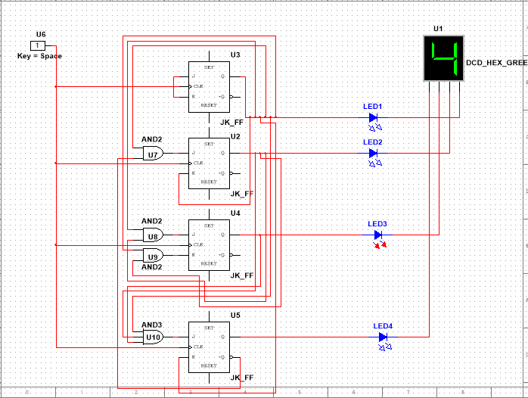

**Задание 4**

Исследование четырёхразрядного синхронного суммирующего счётчика с параллельным переносом.

Проверить работу счётчика:

- от одиночных импульсов, подключив к прямым выходам разрядов световые индикаторы,

- от импульсов генератора.

Просмотреть на экране логического анализатора (осциллографа) временную диаграмму сигналов на входе и выходах счетчика, провести анализ временной диаграммы сигналов счетчика. Измерить время задержки распространения счетчика и максимальную частоту счета.

Построим схему счётчика.

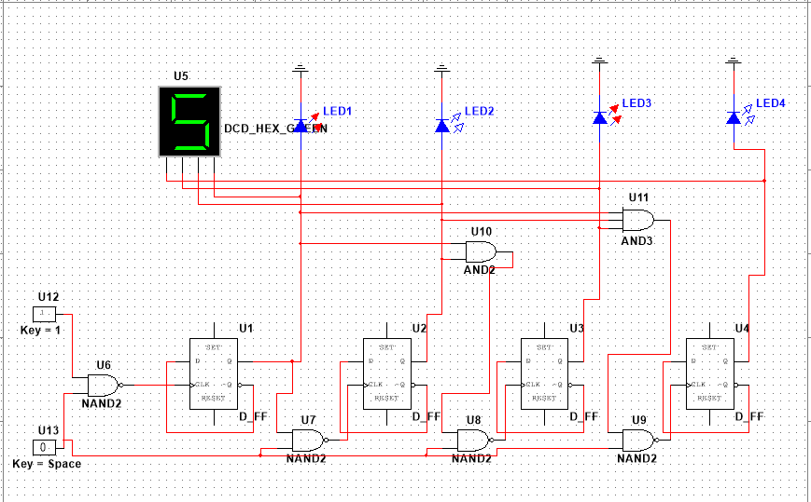

Подключим анализатор для для просмотра временных диаграмм сигналов на входе и выходе счетчика.

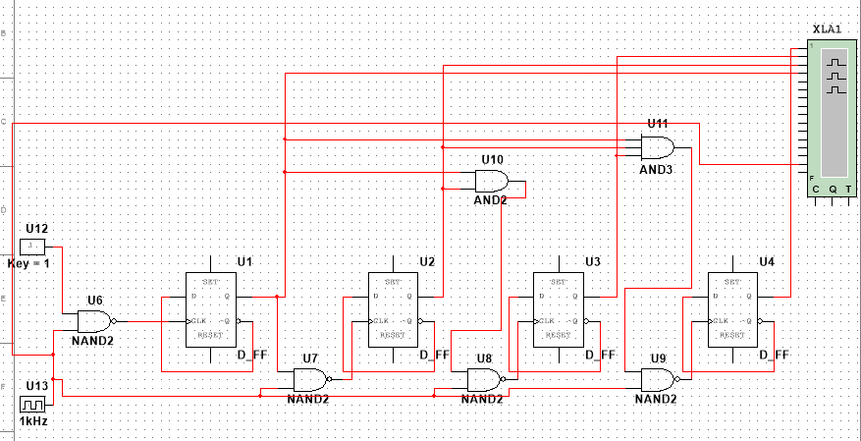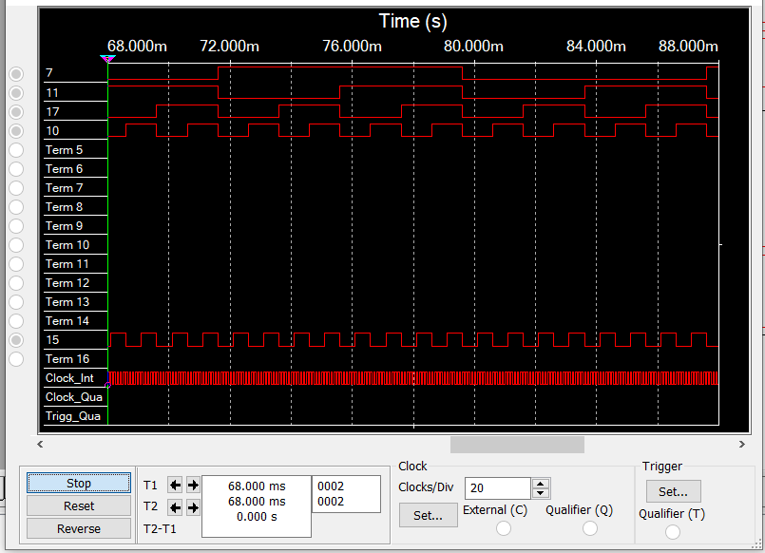

**Задание 5**

Исследование четырёхразрядного синхронного суммирующего счётчика с параллельным переносом ИС К555ИЕ9, аналог ИС 74LS160.

Проверить работу счётчика

- от одиночных импульсов, подключив к прямым выходам разрядов световые индикаторы,

- от импульсов генератора.

Просмотреть на экране логического анализатора (осциллографа) временную диаграмму сигналов на входе и выходах счетчика, провести анализ временной диаграммы сигналов счетчика. Измерить время задержки распространения счетчика и максимальную частоту счета

Схема от одиночных импульсов

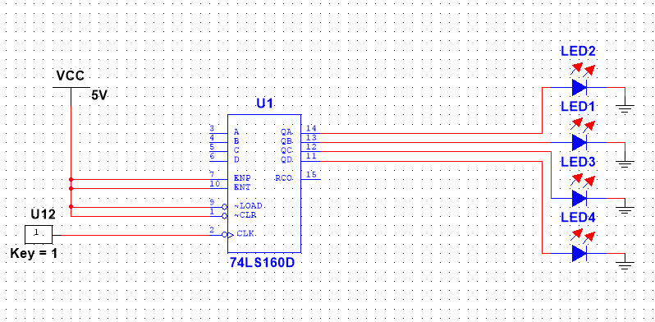

Схема от импульсов генератора.

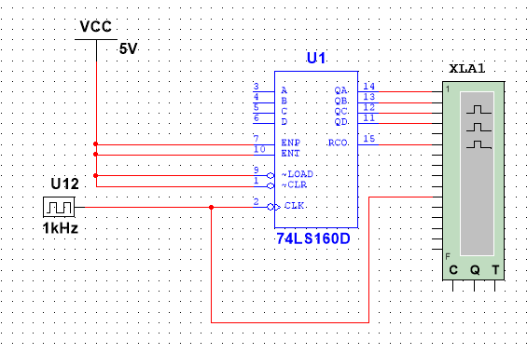

Вывод логического анализатора.

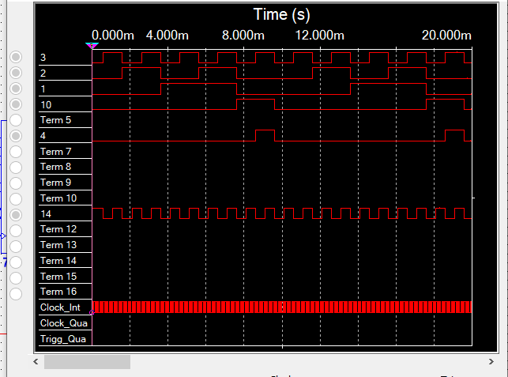

**Задание 6**

Исследование схем наращивания разрядности счетчиков ИЕ9 до четырех секций с последовательным переносом между секциями и по структуре «быстрого» счета.

Схема

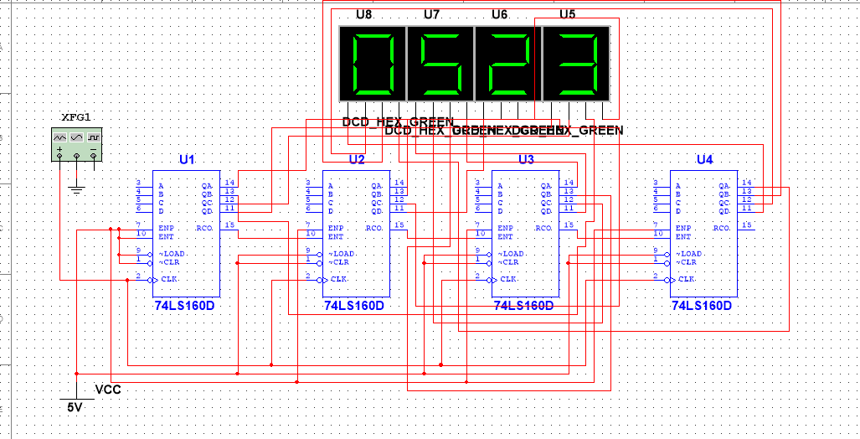Получили многоразрядный десятичный счётчик, который выдаёт число, читаемое слева направо.

Контрольные вопросы

8. Что называется счётчиком?

Счетчик - операционный узел ЭВМ, предназначенный для выполнения счета, кодирования в определенной системе счисления и хранения числа сигналов импульсного типа, поступающих на его счетный вход

9. Что называется коэффициентом пересчёта?

Модуль счета или коэффициент пересчета пересчетной схемы – это число входных сигналов, которое возвращает пересчетную схему в начальное состояние, в качестве которого может быть принято любое ее состояние.

10. Перечислить основные классификационные признаки счётчиков.

По значению модуля счета различают двоичные (М=2n , nколичество двоичных разрядов), двоично-кодированные (например, двоично-десятичные) счетчики, счетчики с одинарным кодированием, когда состояние представлено местом расположения единственной единицы и др. По направлению счета счетчики делят на суммирующие, вычитающие, реверсивные. Суммирующие счетчики выполняют 25 микрооперацию типа СТ : = СТ+1, вычитающие - СТ:= СТ-1. Реверсивные счетчики выполняют обе микрооперации. По способу организации межразрядных связей различают счетчики с последовательным, сквозным, параллельным и групповым переносами. По порядку изменения состояний различают счетчики с естественным порядком счета и с произвольным порядком счета (пересчетные схемы). По способу управления переключением триггеров во время счета сигналов счетчики разделяют на синхронные и асинхронные. 11. Указать основные параметры счётчиков.

12. Что такое время установки кода счётчика?

Это интервал времени между входным и выходными

сигналами при переходе напряжения на выходе счетчика от U0 к U1

(или от U1 к U0 ), измерённый на уровне 0,5 логического перепада

входного и выходного сигналов.

13. Объяснить работу синхронного счётчика с параллельным переносом, оценить его быстродействие.

В синхронных счетчиках триггеры осуществляют переходы из одного состояния в другое в соответствии со значениями сигналов на информационных входах в момент прихода синхронизирующего (тактового) сигнала. Сигналы счета являются синхронизирующими сигналами. Таким образом, при изменении состояния синхронного счётчика переключение триггеров всех разрядов происходит одновременно, последовательно во времени, а в асинхронном счётчике этот процесс протекает во всех разрядах последовательно во времени.

14. Объяснить методику синтеза синхронных счётчиков на двухступенчатых JK- и D-триггерах.

Для построения счётчиков могут быть использованы интегральные триггеры разных типов: T, D, DV, JK с внутренней задержкой, имеющие двухступенчатую структуру, а также D, DV, JK с прямым или инверсным динамическим управлением. В счётчиках, построенных на триггерах с прямым динамическим управлением, изменение состояний происходит от положительного перепада счётного импульса; если применяются триггеры с инверсным динамическим управлением – от отрицательного перепада.